七下地理 | 读图题专练
东半球其他的地区和国家
中东
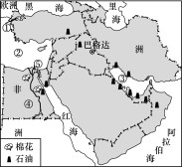
读中东示意图，完成下列问题。

(1)中东地处“ 三 洲 五 海”之间，陆上连接 亚 、 欧 、 非 三大洲。
(2)①是 土耳其 海峡，沟通了黑海和② 地中 海，是 欧 洲和 亚 洲的分界线。
(3)⑤是 苏伊士 运河，沟通了红海和②，是 非 洲和 亚 洲的分界线。
(4)本区 石油 (能源矿产)资源丰富，主要分布在③ 波斯湾 及其沿岸地区。
(5)④ 尼罗 河沿岸地区盛产棉花，其有利的自然条件是 有充足的光照和热量，灌溉水源充足 。
欧洲西部
读欧洲西部示意图，完成下列问题。
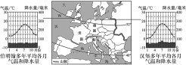

(1)伯明翰与汉堡都属于 温带海洋性 气候，全年 温和湿润 ，利于多汁牧草的生长。 平原 (地形) 面积广大，有利于 畜牧 业的发展。该气候对河流航运的有利影响是 河流水量稳定，航运价值高 。
(2)欧洲西部的地形以 山地 和 平原 为主。地势是 南北 高 中部 低，南部的A山脉 阿尔卑斯山 呈 东西 走向，有利于来自海洋的 暖湿 气流深入内陆。
(3)欧洲南部多山，从板块构造学说的角度看，是因为其地处 亚欧 板块与 非洲 板块的交界处。
(4)欧洲西部是世界上旅游业最发达的地区之一。试举几例欧洲西部的旅游胜地： 挪威峡湾风光、阿尔卑斯山、法国埃菲尔铁塔等 。

撒哈拉以南的非洲
读非洲气候分布示意图和热带草原气候示意图，完成下列问题。
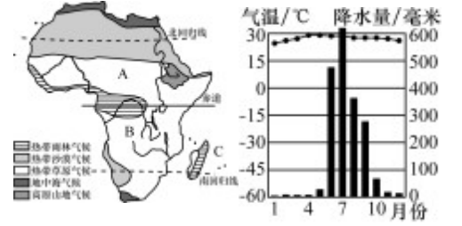

(1)非洲位于 低 纬度，东临 印度 洋，西临 大西 洋，北临 地中 海。
(2)非洲气候类型分布特点是 以热带气候为主；以赤道为轴，南北对称分布 。
(3)造成C岛上东西部气候差异的主要因素是 地形 。
(4)在非洲热带草原上定期可见动物大迁徙的壮观场景。
①现象：每年1月，A地动物开始向__南__迁徙；每年7月，B地动物开始向 北 迁徙。
②原因：1月，位于 北 半球的A地气候特点是 炎热干燥 ，而 南 半球的B地 炎热多雨 ，7月，情况正好相反。由此可知，动物迁徙的主要目的是 寻找充足的水源 。
(5)非洲面临的最主要的生态环境问题是 土地荒漠化 。

澳大利亚
读澳大利亚示意图，完成下列问题。
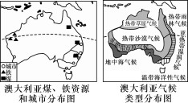

(1)澳大利亚煤、铁资源主要分布在 东西部沿海 ，有利于 对外出口 。
(2)澳大利亚主要城市分布在 东南沿海 地区，气候原因是 东南部温暖湿润 。
(3)澳大利亚气候分布呈 半环 状，根据气候类型分布，可知澳大利亚东部降水 多 ，西部降水 少 。
(4)澳大利亚中西部地区气候较干燥，适于发展 畜牧 业，粮食产地主要位于 亚热带湿润 气候区、 地中海 气候区和 温带海洋性 气候区。

七下地理 | 读图题专练
东半球其他的地区和国家
中东
读中东示意图，完成下列问题。

(1)中东地处“ 三 洲 五 海”之间，陆上连接 亚 、 欧 、 非 三大洲。
(2)①是 土耳其 海峡，沟通了黑海和② 地中 海，是 欧 洲和 亚 洲的分界线。
(3)⑤是 苏伊士 运河，沟通了红海和②，是 非 洲和 亚 洲的分界线。
(4)本区 石油 (能源矿产)资源丰富，主要分布在③ 波斯湾 及其沿岸地区。
(5)④ 尼罗 河沿岸地区盛产棉花，其有利的自然条件是 有充足的光照和热量，灌溉水源充足 。
欧洲西部
读欧洲西部示意图，完成下列问题。

(1)伯明翰与汉堡都属于 温带海洋性 气候，全年 温和湿润 ，利于多汁牧草的生长。 平原 (地形) 面积广大，有利于 畜牧 业的发展。该气候对河流航运的有利影响是 河流水量稳定，航运价值高 。
(2)欧洲西部的地形以 山地 和 平原 为主。地势是 南北 高 中部 低，南部的A山脉 阿尔卑斯山 呈 东西 走向，有利于来自海洋的 暖湿 气流深入内陆。
(3)欧洲南部多山，从板块构造学说的角度看，是因为其地处 亚欧 板块与 非洲 板块的交界处。
(4)欧洲西部是世界上旅游业最发达的地区之一。试举几例欧洲西部的旅游胜地： 挪威峡湾风光、阿尔卑斯山、法国埃菲尔铁塔等 。

撒哈拉以南的非洲
读非洲气候分布示意图和热带草原气候示意图，完成下列问题。

(1)非洲位于 低 纬度，东临 印度 洋，西临 大西 洋，北临 地中 海。
(2)非洲气候类型分布特点是 以热带气候为主；以赤道为轴，南北对称分布 。
(3)造成C岛上东西部气候差异的主要因素是 地形 。
(4)在非洲热带草原上定期可见动物大迁徙的壮观场景。
①现象：每年1月，A地动物开始向__南__迁徙；每年7月，B地动物开始向 北 迁徙。
②原因：1月，位于 北 半球的A地气候特点是 炎热干燥 ，而 南 半球的B地 炎热多雨 ，7月，情况正好相反。由此可知，动物迁徙的主要目的是 寻找充足的水源 。
(5)非洲面临的最主要的生态环境问题是 土地荒漠化 。

澳大利亚
读澳大利亚示意图，完成下列问题。

(1)澳大利亚煤、铁资源主要分布在 东西部沿海 ，有利于 对外出口 。
(2)澳大利亚主要城市分布在 东南沿海 地区，气候原因是 东南部温暖湿润 。
(3)澳大利亚气候分布呈 半环 状，根据气候类型分布，可知澳大利亚东部降水 多 ，西部降水 少 。
(4)澳大利亚中西部地区气候较干燥，适于发展 畜牧 业，粮食产地主要位于 亚热带湿润 气候区、 地中海 气候区和 温带海洋性 气候区。

